EXTRAKT z technické specifikace ISO
Extrakt nenahrazuje samotnou technickou normu, je pouze informativním materiálem o normě.
Inteligentní dopravní systémy – Dopravní a cestovní informace předávané prostřednictvím expertní skupiny pro protokoly v dopravě 2. generace (TPEG2) - Část 4: Pravidla pro konverzi z UML do XML | ISO/TS 21219-4  01 8388
46 stran

Úvod
Technická specifikace ISO 21219 se zabývá protokolem TPEG. Protokol TPEG je určen pro formalizovaný popis dopravních informací šířených od poskytovatele k uživatelům. Na rozdíl od jiných popisů, například RDS-TMC, je strukturovaný, hierarchizovaný a rozdělený do malých částí popisujících vždy jen jeden konkrétní typ situací tzv. aplikací TPEG (například pro ceny pohonných hmot, dojezdové doby atp.). Technická specifikace popisuje 2. generaci protokolů TPEG, označovaných také jako TPEG 2. Rozlišení TPEG / TPEG1 / TPEG2 se většinou uvádí v úvodu, zatímco ostatní kapitoly specifikace již mezi TPEG a TPEG2 nerozlišují - to je implicitní dle kontextu. Druhá generace TPEG (tedy TPEG2) přišla se zcela novým pojetím popisu datových struktur, zavedením popisu struktur pouze v UML a dále pravidly pro popis těchto struktur v UML a pravidly pro generování odvozených, platformě závislých popisů (např. z UML do XML či do binární formy) z popisů v UML. Není tedy třeba udržovat několik různých platformě závislých norem, jak tomu bylo v předchozí generaci TPEG. Tento přístup umožnil snadnou udržovatelnost a rozšiřitelnost specifikace, tvůrci norem totiž stačí udržovat pouze jeden UML model a z něho odvozovat UML, XML a binární části specifikace popisující danou aplikaci TPEG.
Tento extrakt popisuje část 4 (dále jen “popisovaný dokument”), která řeší pravidla pro konverzi z UML do XML.
Poznámka 1: Extrakt přejímá původní číslování kapitol.

Užití
Popisovaný dokument stanoví pravidla pro převod UML modelu aplikace TPEG do platformě závislého popisu tzv. XML, ve formě XML schématu (tpegML) vhodného pro popis a validaci aplikace TPEG v prostředí Internetu. Aby bylo možno popisovaný dokument použít, musí UML model aplikace TPEG (a tedy i s tím souvisící norma) existovat. Vzniklý binární formát slouží jednak jako šablona pro testy rozhraní, tak i jako “obsah”, který je následně vložen do části specifikace TPEG popisující binární formát, vytvořené podle šablony ISO/TS 21219-2.
Z výše uvedeného plyne, že je popisovaný dokument primárně použitelný tvůrci norem TPEG a správci datových struktur TPEG.
Pro ostatní tvůrce norem může být tato norma inspirací věcnosti a konkrétnosti s jakou může být norma/specifikace vytvořena. Popisovaný dokument neobsahuje žádný zbytečný text, jakýkoliv další redukční zásah by již přinesl i redukci informace.
Tvůrce norem použije popisovaný dokument v krocích 3-4 následujícího postupu:
- vytvoří a podrobně okomentuje UML model navrhované aplikace TPEG, který bude respektovat pravidla daná popisovaným dokumentem (ISO/TS 21219-2),
- zkopíruje z popisovaného dokumentu (ISO/TS 21219-2) předem připravenou šablonu i s úvodními texty,
- připraví a vloží další doplňkové texty a
- použije softwarový nástroj na vytvoření tří norem. Jedné univerzální: UML a dvou platformě závislých: XML a binární (pro DAB) viz způsob tvorby v ISO/TS 21219-3,4
Vývojáři aplikací TPEG, ani poskytovatelé popisovaný dokument nepoužijí, použijí normu konkrétní aplikace TPEG vzniklou podle pravidel popisovaného dokumentu.

Souvisící normy
Popisovaný dokument souvisí se 17 částmi specifikace TPEG, které vyjmenovává v předmluvě (počet částí se stále rozšiřuje). Skutečně použité normy/dokumenty cituje v textu a uvádí v kapitole Literatura a v kapitole 2 Citované dokumenty, kde odkazuje čtyři normy. Stěžejní je 2. část specifikace ISO/TS 21219 Pravidla modelování TPEG pomocí UML.

1 Předmět
Popisovaný dokument stanoví pravidla pro převod UML modelu aplikace TPEG do XML schématu používaného pro návrh a validaci XML (tpegML) dokumentů pro danou aplikaci TPEG. Obsahuje definice XML schématu i s příklady samotného XML pro abstraktní datové typy a pravidla pro konverzi složených datových typů stanovených v ISO/TS 21219-2.

3 Termíny, definice a zkratky
Tato specifikace obsahuje 3 termíny s definicí a 4 vlastní zkratky a dále odkazuje na všechny zkratky použité v specifikaci ISO 21219-2: Pravidla modelování pomocí UML.
UML unifikovaný modelovací jazyk (Unified Modeling Language)
XSD definice schématu XML (XML schema definition)
Klíčovými jsou také (v normě nezavedené) tyto termíny:
aplikace TPEG
určitá oblast dopravních informací (dojezdové doby, informace o veřejné hromadné dopravě, informace o cenách benzínu, běžné dopravní informace, atp.) která je popsána jedním UML modelem (a následně několika částmi normy)
tabulka TPEG
tabulka obsahující výčet všech hodnot konkrétního atributu i s jejich popisem a příkladem
stereotypování
mechanismus rozšíření modelu UML o nové prvky odvozené z původních prvků, ale s přiřazenými konkrétními hodnotami atributů, specifickým propojením více základních prvků dohromady apod.
Další termíny a zkratky z oboru ITS jsou obsaženy ve slovníku ITS (www.itsterminology.org).

4 Pravidla pro konverzi popisu z UML do XML
Tato kapitola stanovuje veškerá pravidla, která jsou potřebná pro převod UML modelu aplikace TPEG do formy schématu XML. Texty, které mají být přímo (se záměnami klíčových slov) převzaty do cílové normy, jsou v popisovaném dokumentu zřetelně vyznačeny.
Kapitola 4.1 stanovuje popis formátu XML schématu, který bude normativní přílohou vytvářené normy (části specifikace), název přílohy je odvozen z názvu UML modelu. Struktura přílohy je stanovena na 2 kapitoly (úvod a definice aplikačních datových typů). Pro každou kapitolu přílohy je stanoven buď přímo obsah, nebo způsob jeho tvorby.
Pro úvod přílohy popisovaný dokument stanovuje výchozí text.
Kapitola 4.2 stanovuje pravidla pro obsah tpegML schématu, který popisuje danou aplikaci TPEG.
Kapitola 4.3 stanovuje pravidla pro obsah XML dokumentu definovaného prostřednictvím tpegML schématu, popisujícího danou aplikaci TPEG.
Kapitola 4.4 stanovuje rozsah XML datových typů, například typ “xs:unsignedByte” od 0 do 255.
Kapitola 4.5 stanovuje pravidla pro konverzi abstraktních datových typů z UML do XSD (definice XML schématu). Odkazuje na Přílohu A, kde jsou schémata pro jednotlivé typy definována. Stanovuje a doporučuje další obsah, jako například verzování, způsob importu dat a další.
Kapitola 4.6 obsahuje stručný popis a ukázku konverze standardních tabulek TPEG do XSD a XML.
Kapitola 4.7 obsahuje pravidla a ukázku konverze aplikačně závislých tabulek (stereotypovaných) tzv. “výčtových typů” do XSD a XML.
Kapitola 4.8 stanovuje pravidla a příklady konverze tzv. “přepínatelných tabulek” do XSD a XML.
Kapitola 4.9 obsahuje způsob konverze třídy UML stereotypované jako <<external>>. Třída external odkazuje na externí specifikaci v binární nebo XML podobě. Pravidla jsou definována pro tyto typy externích specifikací:
- specifikace aplikace TISA TPEG
- specifikace aplikace TPEG pomocí XML schématu
- specifikace aplikace TPEG v binární podobě
Stanoveny jsou zejména speciální tagy, prefixy a jmenné prostory pro jejich uvedení ve schématu. Příklad pro binární definici třídy stereotypované jako <<external>> následuje na obrázku 1.
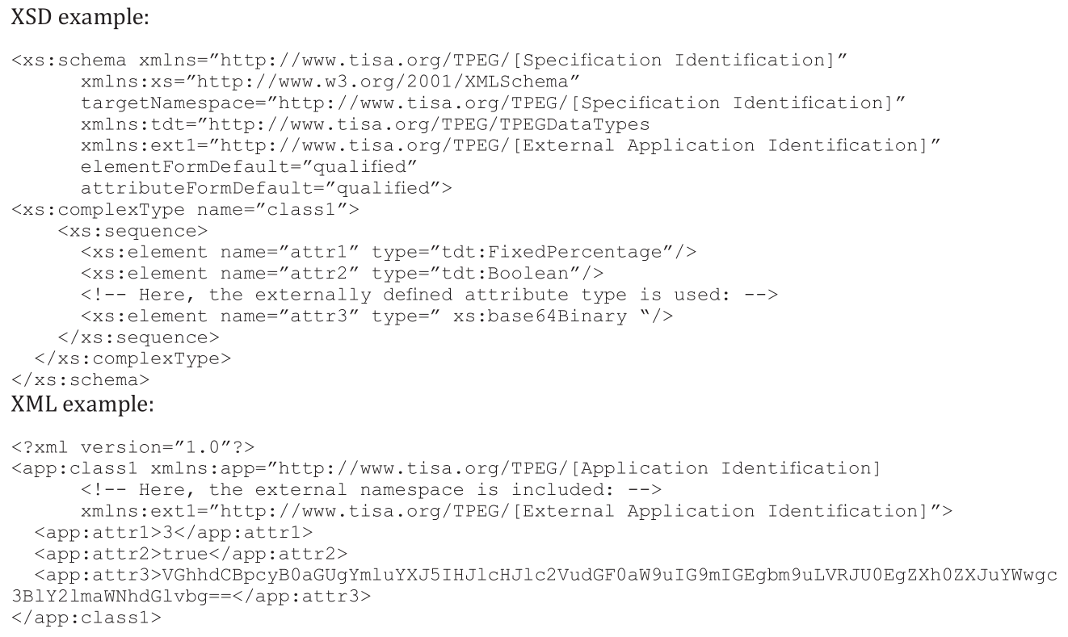
Obrázek 1 – Příklad použití třídy external zahrnující binární popis do popisu XML viz atribut 3
(ukázka z textu normy)

Kapitola 4.10 stanovuje pravidla pro aplikační převod datových typů složených pomocí vztahu “odkaz na” tzv. složené datové typy (compound data types). Jsou stanovena 4 základní pravidla, přičemž pravidlo 3 se skládá z pěti dalších pravidel a pravidlo 4 ze dvou dalších pravidel. Jedná se o následující pravidla uvádějící mimo jiné povinné prvky schématu XML:
- pro převod (kořenové) třídy (konverze do typu ComplexType a kořenové třídy, datová struktura se překládá stejně)
- pro kořenové elementy (jako globálně platných elementů)
- pro atributy:
  - pro konverzi datových atributů odkazuje na pravidla 4.5, 4.7 a 4.10
  - pro řazení (musí být zachováno)
  - pro jednoduchou multiplicitu (atribut je vždy přítomen)
  - pro vícenásobnou multiplicitu [0 .. 1] či [0 .. n] a [1 .. n]
  - pro řazené a neřazené skupiny a komponent (viz obrázek 2)
- pro abstraktní třídy
  - pro dědičnost (pomocí kopírování z rodiče)
  - pro přepínání (příklad užití jedné z více možností třídy)
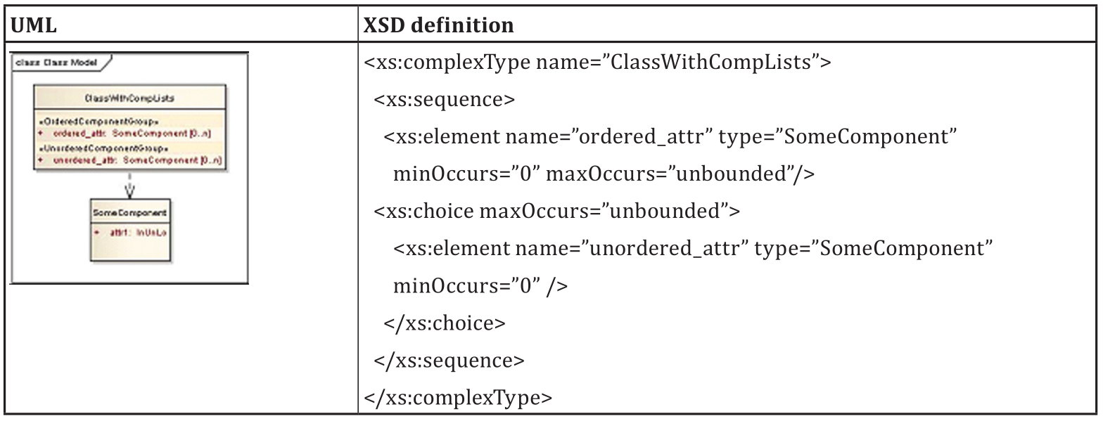
Obrázek 2 – Příklad převodu z UML do XSD podle pravidla 3e

Kapitola 4.11 obsahuje příklad tpegML schématu (2,5 strany) a souvisejícího XML (půl strany A4).

Normativní příloha A – Definice schématu datových typů TPEG
Tato příloha je rozdělena na 3 části. První obsahuje deklaraci XML schématu, druhá pomocí tabulek popisuje převod abstraktních datových typů a třetí, také pomocí tabulek, popisuje převod standardních tabulek TPEG.
V části A.2 se jedná o tyto abstraktní datové typy:
- jednoduché (Boolean, BitArray),
- složité (DateTime, DaySelector),
- s plovoucí řádovou čárkou (FixedPointNumber, Float),
- celočíselné (IntSiTi, IntSiLi, IntSi24, IntSiLo, IntSiLoMB, IntUnTi, IntUnLi, IntUn24, IntUnLo, IntUnLoMB),
- specifické celočíselné (DistanceMetres, DistanceCentiMetres, Duration, FixedPercentage),
- řetězce znaků (ShortString, LongString, LocalisedShortString, LocalisedLongString) a
- různé (MajorMinorVersion, Probability, ServiceIdentifier, TimeInterval, TimePoint, TimeToolkit, Velocity, Weight). Viz příklad na obrázku 3.

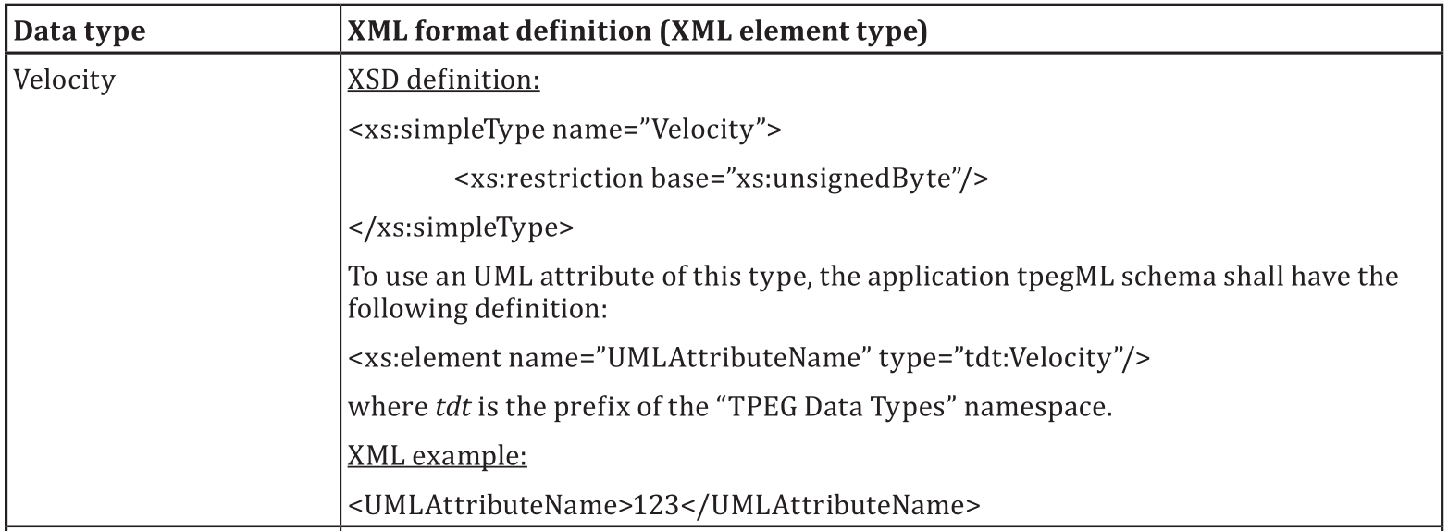
Obrázek 3 – Ukázka převodu abstraktního datového typu Velocity do XSD i s příkladem a komentářem

V části A.3 jsou popsány standardní tabulky TPEG:
- typ001:LanguageCode,
- typ002:SpecialDay,
- typ003:CurrencyType,
- typ004:NumericalMagnitude viz příklad na obrázku 4,
- typ005:CountryCode,
- typ006:OrientationType,
- typ007:Priority a
- typ008:OptionalBoolean

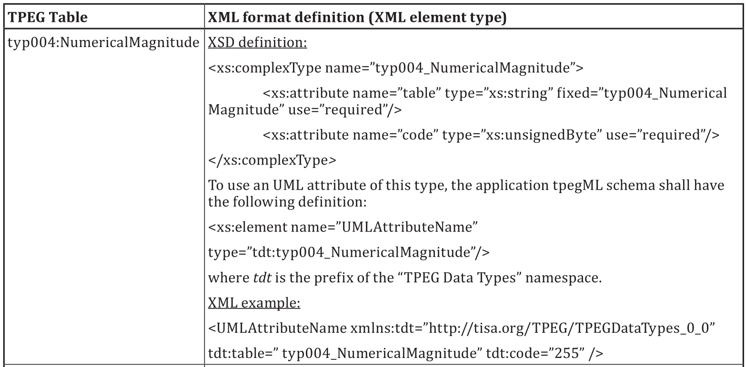
Obrázek 4 – Ukázka převodu standardní tabulky TPEG popisující atribut “numerická velikost”
do XSD i s příkladem a komentářem

Literatura
Tato kapitola uvádí jeden zdroj, který byl využit při psaní normy.

